Prácticas Políticas de Gobierno Escolar. Serie Cátedras. EDUNER
Indicadores educativos: conceptualización y uso en una investigación.
Virginia M. Kummer
El trabajo pone de relieve la importancia que el conocimiento y la aplicación de herramientas estadísticas tienen para el licenciado en Ciencias de la Educación. La primera parte presenta un análisis comparativo entre distintas clasificaciones de indicadores educativos. La segunda parte muestra el trabajo realizado con indicadores en una investigación desarrollada durante los años 2008-2010 con escuelas secundarias del radio urbano del departamento Paraná, provincia de Entre Ríos. La investigación combinó aportes del campo del Planeamiento Educativo y de la Estadística de la Educación para el análisis de escuelas en situación de vulnerabilidad social, utilizando el aporte de Sistemas de Información Georreferenciada (SIG) para la graficación y visualización de la información.
  - Introducción
El campo ocupacional del licenciado en Ciencias de la Educación -a diferencia del Profesor en Ciencias de la Educación básicamente formado para la docencia en el nivel secundario y superior-, comprende actividades destinadas al ejercicio de la investigación, el asesoramiento pedagógico, el planeamiento educativo y la conducción de instituciones educativas y no educativas. De este modo, el manejo de herramientas estadísticas es fundamental en su formación, puesto que brinda, tal como sostiene Eichelbaum de Babini (1995:3) “[...] herramientas insustituibles para comprender la dimensión macroestructural de la educación y sus vinculaciones con el sistema social global, con cierta independencia de los cambios inmediatos y mediatos que se buscan desde la función pública”. Sin embargo, el trabajo cotidiano con alumnos universitarios ha permitido constatar la escasa utilización de censos y estadísticas continuas originadas en los ministerios de educación. Similar situación presenta el aprovechamiento de los mapas (y en general de otros recursos visuales) y específicamente del Mapa Educativo Nacional -generado por el Ministerio de Educación de la Nación- al cual prácticamente los alumnos desconocen.
En este trabajo se describe una experiencia de investigación llevada adelante durante los años 2008-2010 desde la Facultad de pertenencia, cuyo objetivo fue establecer los alcances de la utilización de los sistemas de información geográfica para el análisis de indicadores educativos, recurriendo al SIG (o similares) como herramienta de análisis situacional de problemáticas educativas. En el cruce de saberes entre el planeamiento de la educación y la estadística educativa, la investigación utilizó información relevante sobre escuelas secundarias del radio urbano de la ciudad de Paraná, provincia de Entre Ríos, Argentina. El Mapa Educativo Nacional de Argentina fue utilizado como fuente secundaria de investigación, aunque no la única. Además, se intentó trabajar la cartografía como técnica de construcción de datos, tanto graficando información estadística como produciendo nueva información. Desde un punto de
vista operativo, el trabajo con Sistemas de Información Georreferenciados supone la conformación de equipos multidisciplinarios, lo cual obliga al especialista en Educación no sólo a ampliar sus marcos conceptuales de referencia sino también sus metodologías de trabajo. En tal sentido, el estudio con modelos estadísticos implica el uso de una lógica cuantitativa y la confección de indicadores que suponen un desafío para el especialista en Educación.
- La importancia del manejo de herramientas estadísticas en educación
La relación entre el desarrollo de un país y el grado en que su sistema estadístico produce
estadísticas completas y fiables debe ser estrecha, porque esta información es necesaria para la toma de decisiones acertadas de tipo económico, social y político. De este modo, la formación adecuada, no sólo de los técnicos que producen estadísticas, sino de los profesionales que deben interpretarlas y tomar a su vez decisiones basadas en esta información, tanto como de los que deben colaborar en la obtención de los datos requeridos, es, por tanto, un motor de desarrollo. En este trabajo se aborda un campo profesional específico: el del licenciado en Ciencias de la Educación y consecuentemente, el de la Estadística de la Educación.
El manejo de herramientas estadísticas permite extraer de los datos educacionales toda su riqueza potencial, elaborarlos y presentarlos de modo que sirvan tanto al funcionario político, al analista social y fundamentalmente al ciudadano que quiere comprender el funcionamiento de la compleja realidad educativa.
En síntesis, las herramientas que brinda la estadística son fundamentales tanto para el análisis como para la acción en la esfera socio-demográfica de la educación, tanto en su contribución para clarificar algunos de los problemas de la recolección de la información educacional confiable, como de los pasos necesarios para la elaboración y selección de indicadores disponibles. Sin embargo, tanto los censos como las estadísticas que periódicamente se originan en los ministerios de educación, constituyen “registros continuos poco explotados, particularmente en su interconexión” (Eichelbaum de Babini, 1995:1) aún cuando el análisis de las fuentes mencionadas brinda una perspectiva insustituible para conocer el funcionamiento el sistema educativo.
Desde el punto de vista curricular, Estadística aplicada a la Educación es una asignatura que conjuga tanto aspectos formativos como instrumentales. Es formativa por cuanto introduce al alumno en una forma especial de pensamiento, es instrumental por cuanto brinda valiosas herramientas de trabajo, sumamente pertinentes a la orientación del Licenciado en Educación.
¹⁷ Buzai (2008) indica que un Sistema de Información Geográfico (SIG o GIS en su acepción inglesa) define un conjunto de procedimientos con capacidad para construir modelos o representaciones del mundo real a partir de datos geográficos de localización cierta y mensurable. Estos sistemas utilizan herramientas de gran capacidad de administración de datos y procesamiento gráfico que logran capturar, almacenar, visualizar y analizar información georreferenciada.
- El uso de indicadores educativos en un sistema de información
La elaboración de un buen sistema de información insume mucho tiempo y frecuentemente sus productos son poco accesibles a la mayor parte de los actores del sistema educativo. En tal sentido, afirma Sauvageot (1999) que una información poco utilizada o no utilizada corre el riesgo de perder su confiabilidad o de desaparecer. Sin un buen sistema de información es imposible construir un conjunto pertinente de indicadores. Ésta es la condición necesaria, aunque no suficiente. Para que se pueda utilizar, la información debe ser actual, de allí la existencia de otra condición importante: disponer de datos recientes, es decir del año escolar en curso o en el peor de los casos del año escolar precedente.
Sin embargo, un indicador por sí solo no basta para dar cuenta de una situación, para esto hay que construir un “sistema de indicadores”. Un sistema de indicadores tiene la propiedad de facilitar la descripción de situaciones que no son directamente mensurables. Por ello, los indicadores son medidas cuantitativas que, cuando se los analiza en conjunto pueden decir mucho sobre aspectos cualitativos del sistema educativo. Además de interesarse por la evolución del sistema educativo, un sistema de indicadores tiene por objetivo construir tendencias y revelar problemas (Sauvegeot, 1999).
Los indicadores son entonces instrumentos que deben permitir dar cuenta a la vez de la situación de un sistema educacional y rendir cuenta de esta situación al conjunto de la comunidad educativa o, dicho de otra manera, al conjunto del país.
En tanto, para Tiana Ferrer (1997) el concepto de indicador -al cual define como polisémico- puede ser entendido como una señal que permite captar y representar aspectos de una realidad que no son directamente accesibles al observador, un artificio que proporciona información relevante acerca de algún aspecto significativo de la realidad educativa
De las dos definiciones precedentes se deduce que el indicador educativo no es entonces una información elemental, es una información elaborada para estudiar un fenómeno educacional. Por ejemplo, se puede decir que el número de alumnos que ingresa al primer año de la escuela secundaria en la ciudad de Paraná, provincia de Entre Ríos en el año 2011, lo mismo que el número de profesores y alumnos, es información relevante, pero el indicador será en el primer caso la proporción de una generación que accede al primer año de la escuela secundaria; en el segundo caso el número de alumnos por maestro. La diferencia en cuanto al potencial analítico es muy importante y esta orientación debe ser brindada al alumno.
Los indicadores son entonces medidas estadísticas sobre aspectos que se consideran importantes de los sistemas educativos. No toda medida estadística es un indicador, los indicadores son en general el resultado de comparar dos medidas estadísticas. Éstos se denominan “compuestos” en contraposición a los “simples” que describen atributos de las variables seleccionadas tales como el nivel de formación de docentes o el tamaño de la escuela.
Para que una medida estadística pueda convertirse en un indicador educativo señala Morduchowicz (2006), debe ser comparable a través del tiempo para un mismo sistema educativo o con otros sistemas. En la medida que un indicador debe dar cuenta del progreso -
de los cambios- en el desempeño de una determinada variable se deducen que no cumplen sólo una función informativa sino que también cumplen una función evaluativa.
Además, los indicadores no son sólo medidas estadísticas que informan sino que también permiten construir nuevas visiones y expectativas (Kanaev y Tuijnman, 2001, citado en Morduchowicz, 2006), brindando información en contexto, permitiendo el análisis de tendencias y proyectando situaciones futuras, de allí el cuidado en su selección y uso, ya que no son neutros desde la perspectiva de las políticas educativas. Como se puede observar, los indicadores tienen tanto una dimensión técnica como política.
Con respecto a los criterios de selección de los indicadores, existe en general consenso entre los distintos autores. Por ejemplo, Eichelbaum de Babini (1989), siguiendo a Mc Granahan et. al (1979) enumera siete criterios que orientan la selección de los indicadores sociales: disponibilidad, comparabilidad, calidad de los datos, validez y relevancia, seguidos por el poder discriminativo y el equilibrio dentro del conjunto de indicadores para cada análisis específico.
Con respecto a las clasificaciones de indicadores educativos, la mencionada autora retoma la clasificación en español del Instituto Internacional de Planeamiento de la Educación de la Organización de las Naciones Unidas para la Educación, la Ciencia y la Cultura -UNESCO- (1985), la cual distingue tres grandes grupos de problemas que debe examinar todo planificador de la educación: “la cobertura del sistema, el rendimiento interno del sistema y la calidad del servicio o el modo de utilización de los recursos”. El primero de ellos -al cual suele denominarse también “extensión del sistema”- comprende una categoría de indicadores que incluyen las tasas de admisión, las tasas de escolarización y las tasas de transición. Todas estas tasas tienen algo en común: expresan con mayor o menor precisión la relación entre la población escolarizada (en un nivel, varios o todos) y la población escolarizable pertinente. De este modo permiten apreciar y comparar lo que se llama la cobertura del sistema o bien su extensión o su nivel de desarrollo cuantitativo o aún sus insumos. Proporcionan una visión rápida y directa de la magnitud de la escolarización en un país o región y permiten observar su expansión en un período determinado.
El “rendimiento interno” del sistema refiere a cuestiones tales como la proporción de alumnos admitidos que concluyen su ciclo de enseñanza, la magnitud de la deserción y otros. Este conjunto de indicadores suele ser denominado como medidas de funcionamiento interno del sistema o de su “eficiencia interna”.
Por último, la categoría referente a la “calidad del servicio” y a sus “recursos” se interesaría, según la misma publicación, por los recursos destinados a la educación clasificados en tres grandes rubros: el personal docente, las construcciones y el equipamiento.
Por su parte Voss (1996, citado en Morduchowicz, 2006) sugiere cuatro tipos de indicadores: de insumos, de acceso, de producto y de resultados. Los de insumo miden los medios o recursos empleados para la satisfacción de las necesidades y así alcanzar los objetivos propuestos desde el nivel de política educativa, por ejemplo: docentes, edificios y demás instalaciones, equipamiento, libros de texto, capacitación y gasto. También se agregan
combinaciones de variables de oferta y demanda, tales como los alumnos por docente, el gasto por alumno, etc.
Los indicadores de acceso señalan características de los usuarios potenciales de los servicios y determinan la accesibilidad de los servicios ofrecidos. Por ejemplo, distancia entre escuelas o localización geográfica, origen sociocultural de las familias, costos privados de la educación, en general no se utilizan en los sistemas de monitoreo. A su vez estos indicadores son intermedios, miden la contribución de un factor al logro de un resultado o impacto.
Para el National Forum on Education Statistics (NFES), los indicadores de insumo y de proceso son indicadores de contexto en el sentido que informan y ayudan a interpretar el desempeño final.
Los de producto y resultado -inmediatos y mediatos- miden el impacto de un conjunto particular de políticas. Los inmediatos son los medidos por los indicadores de producto: reflejan cambios en el acceso, uso o satisfacción de beneficiarios (tasa de escolarización, de abandono, repitencia, analfabetismo), los mediatos son “objetivos trascendentes”, indicadores de resultado que están más allá de los efectos visibles de la actividad que se está llevando a cabo. Estos indicadores son finales, miden el efecto de la acción sobre el bienestar de los individuos (Morduchowicz, 2006).
En Argentina, el Sistema Nacional de Indicadores Educativos establece cinco áreas temáticas para la inclusión de indicadores. Es, en comparación con las clasificaciones anteriores, el sistema más extenso. El desagregado de áreas temáticas es el siguiente:
- Contexto demográfico y socioeconómico (por ej. tasa anual media de crecimiento poblacional, porcentaje de población urbana, PBI por cápita);
- Recursos: físicos (por ej. porcentaje de edificios escolares con materiales precarios, alumno por artefacto sanitario) humanos (por ej. alumno por docente) financieros (por ej. gasto total y per cápita en educación y como porcentaje del PBI total y per cápita) organizacionales (entre otros, alumno por unidad educativa);
- De proceso: acceso (por ej. tasa neta de escolarización por nivel de enseñanza, tasa de escolarización por grupo de edad) y de flujo (por ej. tasa de promoción efectiva, tasa de repitencia, tasa de abandono interanual y atraso escolar);
- Resultado: egreso (por ej. tasa de egreso) logros académicos (índice de comprensión lectora) impacto socioeconómico (por ej. escolaridad media de la población según quintiles de ingreso).
El marco conceptual que guía la selección de las áreas mencionadas -sostiene el mencionado documento- da cuenta del funcionamiento del sistema educativo incluyendo como puntos relevantes el entorno demográfico y socioeconómico dentro del cual se desenvuelve como así también el impacto del mismo sistema educativo dentro de dicho entorno. Como puede notarse, de las tres áreas identificadas por Eichelbaum de Babini (1995) la cobertura del sistema, el rendimiento interno del sistema y la calidad del servicio o el modo de utilización de los recursos, corresponden, según la clasificación realizada por el Ministerio de Educación, las
dos primeras a la dimensión de proceso (tanto de acceso como de flujo), la restante a la dimensión de recursos físicos, humanos, financieros y organizacionales.
La investigación de referencia focaliza en indicadores intermedios, tanto de insumo como de proceso, siguiendo la clasificación de Vos (1996) que propone Morduchowicz (2006). En tal sentido, los indicadores de insumo y de proceso son indicadores de contexto en el sentido que informan y ayudan a interpretar el desempeño final. Además, y teniendo en cuenta que habitualmente los datos estadísticos en educación no son cruzados con variables sociodemográficas que los enriquecerían y darían el marco dentro del cual cobran su principal sentido, se trabaja el modo en el cual una variable -el desplazamiento escolar- puede ser entendida en el marco de estrategias sociales que tienen relación con otras variables complejas del entorno socioeconómico y también con representaciones de los actores sociales.
- Antecedentes del Mapa Educativo en la década del sesenta.
Este apartado y el siguiente brindan una breve referencia a los mapas georreferenciados en educación y al mapa actualmente disponible en la página web del Ministerio de Educación de la Nación. En tal sentido, el antecedente directo del sistema georreferenciado de datos actual es el Mapa Escolar difundido en la década de los años ’60 por el IIPE/UNESCO a partir de los textos de uno de los especialistas en planeamiento educativo de la organización, el francés Jacques Hallak. La idea de organizar un Mapa Escolar se fundó específicamente en la necesidad de generar una metodología para la localización de establecimientos escolares. Se pensó también con la idea de “[...] permitir el estudio de las modalidades de readaptación y de redistribución geográfica de los establecimientos de enseñanza, de modo que la oferta se adecue a las características del sistema educativo [...]” (Hallak, 1978:17). Aún cuando el enfoque pueda ser tildado de tecnicista desde una perspectiva actual (estratégica, situacional, crítica y participativa), aquella perspectiva incorporaba interesantes ideas en torno a la participación de los actores en la planificación de la educación. Sostenía claramente una construcción del mapa escolar coordinado por el nivel central de educación pero atendiendo a la participación vertical (en referencia a los administradores y funcionarios) y a la horizontal, haciendo referencia ésta a cada nivel de decisión entre los grupos interesados. Se constituyó así una metodología de obtención y organización de información de base para toma de decisiones. Los especialistas de la UNESCO aclararon, sin embargo, que se trataba de un instrumento muy importante para decidir en materia educativa, pero que era fundamentalmente una cuestión de poder y de voluntad de decisión política, que las líneas de acción surgidas de los mapas se concreticen (Hallak, 1978:26).
Si bien en la década de los años ’60, la UNESCO y su oficina de Planeamiento tuvieron gran influencia en América Latina, en la mayoría de los países no se llegaron a concretar las propuestas realizadas por este organismo. No se registra en la bibliografía sobre planeamiento educativo en nuestro país reseñas puntuales de la construcción de mapas escolares aunque sí tenemos referencias acerca de la confección de los mismos en algunas provincias.
De este modo, se pueden constatar antecedentes de los actuales mapas escolares georreferenciados en las últimas décadas del siglo XX. Dichas cartografías trabajaban con información de distintos niveles de educación y tipos de gestión en diferentes niveles de agregación: escuela, área, distrito, región, provincia, país. Permitían organizar gráficamente la oferta educativa por zona y/o localidad y analizaban comparativamente los datos de cada escuela en relación con su distrito y su región a partir de la conformación de tablas y mapas.
Actualmente y bajo la importante influencia de los avances tecnológicos, se pueden construir completos y complejos mapas escolares recurriendo a los Sistemas de Información Georreferenciados, que permiten capturar, guardar, desplegar y analizar información espacial integrada con información educativa, social, económica, demográfica, etc. Los SIG permiten, fundamentalmente, vincular datos e indicadores estadísticos con la representación gráfica espacial de los mismos.
En nuestro país, la Dirección Nacional de Evaluación de la Calidad de la Educación (DINIECE) perteneciente al Ministerio de Educación de la Nación, ha generado el Atlas educativo de la República Argentina. Éste es un Sistema de Información Georreferenciado para el diagnóstico, la evaluación, la gestión y el monitoreo de la educación, en el marco del Proyecto Mapa Educativo Nacional. El mapa ofrece -entre otros datos- la localización de todos los establecimientos educativos de la República Argentina. La versión que se presenta actualmente en la página web del Ministerio de Educación de la Nación corresponde al Relevamiento Anual 2008 realizado por la Red Federal de Información Educativa y refiere a 48.730 establecimientos educativos (37.931 de sector de gestión estatal y 10.799 de gestión privada), con un total de 11.060.005 alumnos matriculados.
Según la página web del Ministerio de Educación de la Nación:
“El Atlas es una fuente de información básica sobre el sector educativo que abarca desde la escala local a la nacional. Presenta los principales indicadores educativos a partir de información relevada por el Ministerio de Educación, Ciencia y Tecnología de la Nación y otras reparticiones nacionales agrupados por provincia, departamento, localidad o por otras unidades de análisis espacial. Muestra la situación de la educación desde una perspectiva nacional y aporta herramientas para el análisis, diagnóstico o formulación de problemas a partir de información georreferenciada. Presenta una visión actual de los establecimientos educativos y de su contexto socio-económico y cultural, así como de las características territoriales en las que están ubicados. Permite realizar diagnósticos y evaluaciones exhaustivas para una mejor comprensión tanto de las características de la población que atiende, como de la demanda potencial en un territorio determinado. El Atlas Educativo integra distintas fuentes básicas de información georreferenciada y estadística con el propósito de normalizar cartográficamente de manera gradual los puntos -localidades, parajes y ámbitos rurales- donde se localizan los establecimientos educacionales” (página web del Ministerio de Educación de la Nación, 2010).
El Atlas se conforma a partir del desarrollo e integración de los Mapas Educativos Provinciales o Jurisdiccionales. Se incluyen algunas imágenes a modo de ejemplo:

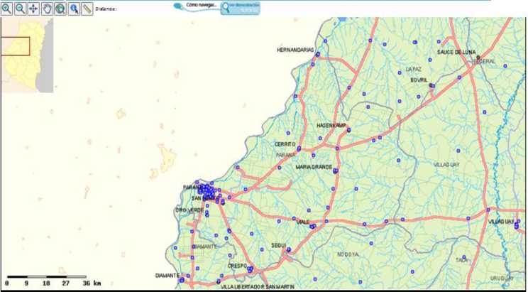
Figura 1. Mapeo de las localidades más importantes del centro -oeste de la provincia de Entre Ríos y señalización (punteado) de todas las escuelas secundarias localizadas en la región. Fuente: Mapa Educativo Nacional.
La siguiente imagen muestra la ubicación de una escuela de la ciudad de Paraná. A la izquierda arriba, queda ubicado el establecimiento educativo en el mapa del país, a la izquierda abajo, se muestra la ubicación de la escuela en el mapa de la provincia de Entre Ríos y a la derecha, el mapa de accesibilidad al colegio en el plano de la ciudad de Paraná.

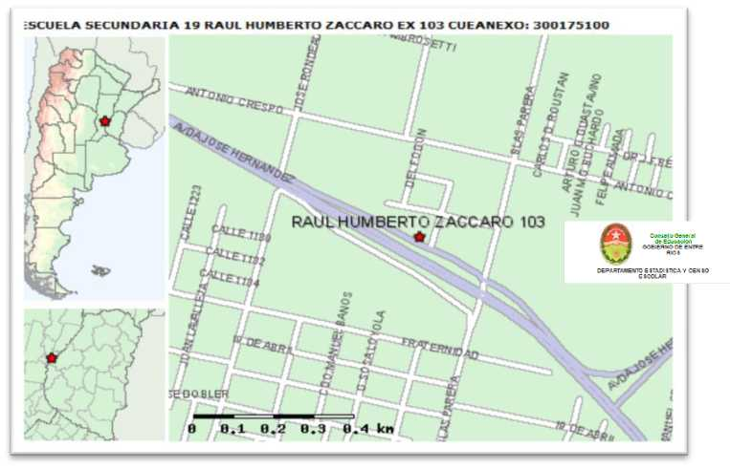
FIGURA 2- Ubicación de una escuela en el país, en la provincia, en la ciudad de referencia. Fuente: Departamento de Estadística y Censo Escolar del Consejo General de Educación de la provincia de Entre Ríos.
Cliqueando sobre el punto que señala el establecimiento educativo en el mapa, se despliega información sobre la cantidad de secciones, turno/ turnos, modalidad, cantidad de alumnos. La información correspondiente a cantidad de alumnos promovidos, cantidad de repitentes y desertores no es información de libre acceso. Para la investigación, luego de la firma de un convenio con la Dirección General de Planeamiento Educativo del Consejo General de

Educación de la provincia de Entre Ríos, y pedido expreso de dicha información a la funcionaria política provincial, se obtuvo la habilitación y clave de acceso al sitio mencionado que permitió acceder a los datos.
- El trabajo con indicadores en el caso de la investigación
La investigación de referencia, titulada “La utilización de Sistemas de Información Geográficos para el análisis situacional de problemáticas educativas. Selección de casos de la Educación General Básica (EGB3) del Departamento Paraná”, tuvo como objetivo establecer los alcances de la utilización de los sistemas de Información Geográfica para el análisis de indicadores educativos, recurriendo al GIS (o similares) como herramientas de análisis situacional de problemáticas educativas.
En el marco de dicha investigación, se asume que los indicadores son una propuesta de interpretación de la realidad. Aportan un marco cuantitativo general de fenómenos que tienen además, elementos y manifestaciones cualitativas. Por lo tanto, el diseño de la investigación, incluye no sólo el marco referencial cuantitativo sino también el insumo de elementos cualitativos que permiten aportar no sólo a la descripción del fenómeno en cuestión sino también a la comprensión del mismo. Los indicadores no son medidas estadísticas neutrales sino que reflejan una parte de la realidad social. El énfasis puesto en la selección de alguno o algunos de ellos refleja la importancia política que se le asigna a determinados aspectos (Morduchowicz, 2006).
En este caso hay un desagregado por área geográfica: un estudio de los barrios de procedencia de los alumnos que incluye un indicador de barrio (presencia o no de pavimento), un indicador de hogar (existencia de P.C.) y un indicador por persona (nivel educativo).
La selección del nivel secundario no fue casual. Sin duda, los indicadores de proceso son aquí altamente preocupantes. Aún cuando un documento oficial de la provincia de Entre Ríos señala como positivo el cambio operado a causa de la obligatoriedad del nivel, ya que en términos absolutos la matrícula aumentó de 46.734 alumnos en el año 1999 a 67.436 alumnos en el año 2006, las tasas de promoción efectiva, de repitencia y de abandono interanual han ido en aumento desde el año 1999 hasta el año 2006. Mientras que, durante los años 19992000, la tasa de promoción efectiva para el total provincial fue del 84,08%, durante los años 2005-2006 la misma fue del 72,21%. La tasa de repitencia se elevó de 12,28% a 17,25% y el abandono interanual de 3,64 a 10.54% durante el período mencionado, existiendo diferencias significativas entre los distintos departamentos de la provincia.
El análisis de la experiencia muestra:
- El marco teórico que dio sustento a la investigación y consecuentemente a la selección de los indicadores.
- El modo en el cual se procedió con los datos secundarios estadísticos.
- La metodología: la definición de unidades que se distinguen unas de otras (barrios, familias, individuos) y que poseen ciertas características o atributos.
- Las conclusiones del estudio.
- Conceptos teóricos que guiaron la investigación
La investigación no plantea un modelo sino un marco de análisis que permite identificar algunos indicadores que se consideran de interés, sin por ello establecer relaciones causales, aportando elementos para la discusión antes que para la prescripción.
Con respecto a la relevancia de la noción de vulnerabilidad, se relaciona con la posibilidad de captar cognitivamente cómo y por qué diferentes grupos y sectores de la sociedad están sometidos de forma dinámica y heterogénea a procesos que atentan contra su subsistencia y capacidad de acceso a mayores niveles de bienestar. En este sentido, la noción se orienta a “enfocar su atención en la existencia y posibilidad de acceso a las fuentes y derechos básicos de bienestar como el trabajo, ingresos, tiempo libre, seguridad, patrimonio económico, ciudadanía política, identidad cultural, autoestima e integración social” (Busso, 2001:9). La diversidad de fuentes y tipos de riesgos tienen “expresión territorial, secuencia temporal y características de reproducción social”, y producen desafíos complejos para el diseño de políticas sociales. La exclusión es entendida entonces como un concepto relativo. Constituye la contrapartida de la inclusión; estar excluido de algo cuya posesión implica un sentido de inclusión. Según lo expuesto, este algo está constituido por una diversidad de situaciones, posesiones y posibilidades materiales y no materiales.
El concepto de vulnerabilidad permite superar la dicotomía entre incluidos y excluidos y admitir que entre ambos hay “situaciones intermedias” y la vulnerabilidad refiere a ellas y al proceso por el cual se está en riesgo de engrosar el espacio de exclusión. Este marco de referencia guió la selección de escuelas. Del total de 41 escuelas con EGB3 de la ciudad de Paraná, se seleccionaron 14 establecimientos atendiendo a los siguientes criterios: tasa de abandono, tasa de promoción efectiva, tasa de repitencia y promedio de evolución de la matrícula (2000-2004). Estos datos estadísticos fueron extraídos del Mapa Educativo Provincial. El criterio para la selección de las 14 escuelas estuvo dado por aquellas cuya tasa de promoción efectiva se sitúa por debajo del promedio para el departamento Paraná. Es decir, escuelas que poseen entre un 60 y un 75% de tasa de promoción efectiva, un rango de escuelas que si bien no presentan la tasa promedio de promoción efectiva, tampoco se encuentran en una situación crítica. Son escuelas que desde el marco teórico de referencia se encuentran en una condición de vulnerabilidad socio-educativa.
En el marco teórico de referencia existe además otro concepto particularmente fértil cuando se analizan áreas geográficas y es el de accesibilidad. El problema de la accesibilidad es particularmente importante en relación con la carta escolar y la microplanificación de la educación. Eichelbaum de Babini (1988) señala que el concepto puede entenderse de formas más o menos sutiles. En su acepción más corriente se refiere a la accesibilidad física de la escuela, es decir, a la distancia que hay entre escuelas y hogares de la población atendida, junto a otros problemas vinculados, por ejemplo, a la topografía local, que pueden dificultar en mayor o menor medida el acceso y el tiempo necesario para llegar a la escuela con los medios
de transporte disponibles. En planificación, es habitual que se definan áreas de reclutamiento de las escuelas existentes para identificar la población atendida.
El análisis de la accesibilidad requiere del análisis de la oferta de servicios que se ofrecen desde los propios sistemas escolares para contribuir a mejorar la misma -como por ejemplo los sistemas de transporte escolar- como otros vinculados al tiempo y al número de kilómetros que insume a los alumnos llegar a la escuela. No es frecuente encontrar estos indicadores o los datos necesarios para construirlos y pocas veces se encuentran integrados en los análisis de escolarización. En términos metodológicos el concepto de accesibilidad es un concepto multidimensional y si bien algunas de estas dimensiones han sido trabajadas ampliamente por sociólogos y antropólogos se requiere un esfuerzo mayor para su medición en un análisis macroestructural. La investigación realizada reveló que el desplazamiento de los alumnos hacia escuelas localizadas en barrios alejados de sus lugares de residencia es un hecho habitual. De este modo, la organización de una Base de Datos desde el organismo central de política educativa, con información sobre la cantidad de escuelas por las cuales ha transitado el alumno durante su trayectoria escolar así como las distancias que recorre hasta llegar a la escuela de destino, constituiría un insumo imprescindible para el diseño e implementación de políticas al respecto.
- El modo en el cuál se procedió con los datos secundarios estadísticos
La propuesta metodológica trianguló herramientas cuantitativas y cualitativas de recolección de información. Hubo un importante aporte de datos estadísticos sobre distintas variables socio-económicas y educativas que fueron base de los análisis cuantitativos, provenientes de tres fuentes: Censo Nacional de Población y Vivienda 2000, Mapa Educativo Provincial y datos georreferenciados del Departamento Paraná cedidos por la Municipalidad. A su vez, el insumo cualitativo estuvo dado por entrevistas en profundidad a informantes calificados de cinco escuelas.
Se georreferenciaron datos socioeconómicos del Censo Nacional de Población y Vivienda (2000) correspondientes a los distintos barrios de la ciudad de Paraná. Se seleccionaron fundamentalmente indicadores de equipamiento de la vivienda y servicios según barrio. Esta tarea se realizó para todos los barrios del radio urbano del departamento Paraná, teniendo en cuenta la movilidad de los alumnos que concurrían al EGB3. Los datos georreferenciados permitieron tanto una caracterización del contexto de la escuela seleccionada como de los barrios de los cuales provenían los alumnos.
Una vez georreferenciadas las escuelas, se procedió al mapeado de los barrios de procedencia de los alumnos de cada escuela; los mapas que se elaboraron luego (como el siguiente) dieron cuenta de la situación de cada institución educativa y de sus alumnos.
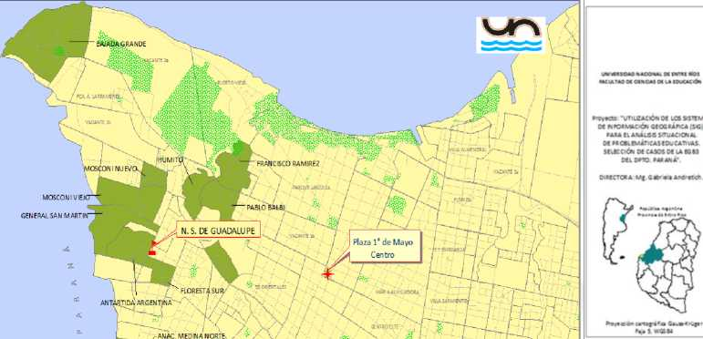
FIGURA 3- Mapeo de los barrios de procedencia de los alumnos de cada escuela seleccionada. Fuente: elaboración propia.
El trabajo realizado con cada una de las cinco escuelas se muestra claramente en la figura que sigue: procedencia según barrio de los alumnos y luego los datos censales correspondientes a cada barrio.

Escuela E. Berduc y barrios aportantes
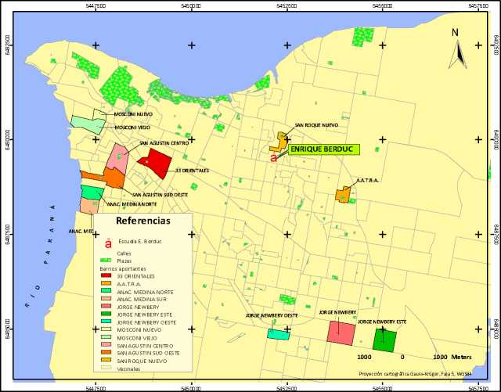

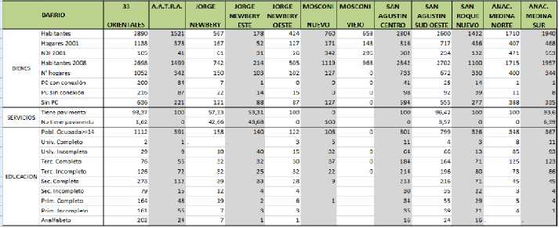
Proyecto: "UTILIZACION DE LOS SISTEMAS DE INFORMACIÓN GEOGRÁFICA (SIG) PARA EL ANÁLISIS SITUACIONAL DE PROBLEMÁTICAS EDUCATIVAS. SELECCIÓN DE CASOS DE LA EGB3 DEL DPTO. PARANÁ".
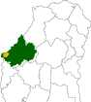
Provincia de Entre Ríos
UNIVERSIDAD NACIONAL DE ENTRE RÍOS FACULTAD DE CIENCIAS DE LA EDUCACIÓN
DIRECTORA: Mg. Gabriela Andretich.

Figura 4. Escuela Enrique Berduc y barrios aportantes. Identificación de indicadores de equipamiento de vivienda, barrio y nivel educativo, según Censo Nacional de Población y Vivienda (2000). Fuente: elaboración propia.
El siguiente mapa muestra el modo con el cual se procedió con la variable nivel educativo. En el mapa se visualiza la distribución de la variable en los barrios analizados. El tamaño del círculo y el color muestra la variable nivel educativo de la familia de los alumnos de EGB3 dicotomizada en dos categorías (en verde: no finalizó la escuela secundaria y en rojo: finalizó la escuela secundaria).
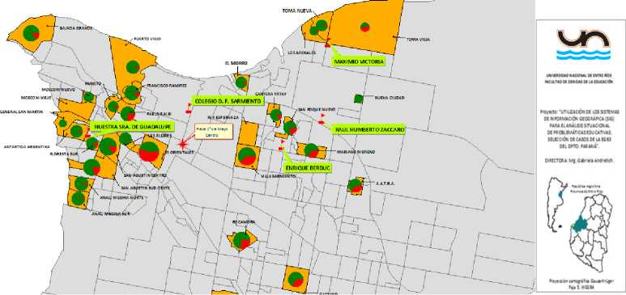
FIGURA 4- Distribución de la variable nivel educativo en los barrios analizados. Fuente: elaboración propia en base a datos del Censo Nacional de Población y Vivienda (2000)

Desde un punto de vista metodológico, el análisis secundario -de corte transversal- tuvo en cuenta los siguientes recaudos:
- Se comparó exhaustivamente la información de las distintas fuentes, ya que las fechas no son las mismas.
- Los porcentajes calculados para un espacio geográfico (barrios) tienen validez cuando se comparan los barrios entre sí. Permiten establecer cuán bajo u alto es un valor pero no dicen acerca de la distribución de los valores de esta variable dentro de las subunidades de la unidad de análisis seleccionada. Tal como afirma Sautu (2011) cuando se trabaja con estadística publicada difícilmente se puede calcular la desviación estándar que es la medida de concentración o dispersión de los valores de las subunidades.
- Desde un punto de vista operativo, cada columna de la matriz correspondiente a la Base de Datos alfanumérica representa una variable, es decir, un tema que puede analizarse desde el punto de vista de su distribución espacial cuando se lo presenta cartográficamente. En el caso que nos ocupa, cada variable ha sido analizada en forma separada y no se ha trabajado con una medida síntesis. Esto se justifica por el tipo de variable seleccionada para analizar el espacio territorial de cada escuela: activos del barrio de pertenencia (pavimento), del hogar (posesión de PC, con conexión -sin conexión a Internet) y del individuo (nivel educativo).
Como se puede observar, el trabajo realizado describe la distribución espacial de un fenómeno. Incluye una comparación espacial transversal entre los distintos barrios de procedencia de los alumnos. En tal sentido, Sautu (2011) afirma que los estudios que utilizan unidades de análisis geográficas sirven al propósito de interpretar procesos macrosociales, acercándonos a la construcción de la evidencia empírica que permite postular la coexistencia espacio-temporal de procesos sociales que teórica e históricamente pensamos se hallan asociados; en el caso que nos ocupa: vulnerabilidad, características del barrio de pertenencia de los alumnos, característica de la escuela de referencia.
- Algunos resultados de la investigación
Sauvageot (1999) indica que hay que “hacer vivir las estadísticas y los datos recolectados sobre el sistema de educación”. La investigación que en este trabajo se referencia constituye un aporte en esta dirección. Por un lado, articula distintas fuentes secundarias de información para el análisis de un fenómeno. Por otro lado, el uso de herramientas informáticas como es en este caso la utilización del SIG, permite visualizar la información de modo más fácilmente accesible. La dimensión interpretativa completa la mirada sobre el fenómeno en cuestión, aportando elementos a la explicación que de otro modo no hubieran podido ser obtenidos.
Una mirada atenta a los mapas que exponen la distribución de las variables educativa y de bienes y de servicios muestra, en tal sentido, muy poca diferencia en los barrios de procedencia de los alumnos. Con respecto a los indicadores analizados, el número de hogares que para el año 2001 tenía PC con conexión a internet era ínfimo: no alcanza al 2% en más de la mitad de los barrios analizados. Esto indicaría un proceso de pauperización y deterioro que sin duda se agudiza en algunos de los barrios pero que se presenta, de modo similar, en la totalidad de los barrios analizados.
En este sentido, el desplazamiento físico de los alumnos a escuelas alejadas de su barrio de procedencia -a veces hasta cincuenta cuadras de distancia- merece consideración especial. Si como se asumió antes, la escuela se presenta como un elemento mediador entre el hogar y el alumno, los condicionantes del contexto sociocultural pueden ser rastreados como elementos que condicionan la representación de la escuela. En este punto, cabe preguntarse cuál es la dimensión simbólica que para los alumnos y/o los padres adquiere el desplazamiento, en términos de representaciones sociales sobre las escuelas. Un análisis de las “representaciones sociales” sobre las distintas escuelas permitiría profundizar en las “estrategias de los usuarios” (Poliak, 2004) o “modos de acción” que éstos ponen en juego en el quehacer cotidiano. También permitiría entender el “uso” que hacen de las instituciones, revalorizando las prácticas de los sujetos al interior de las mismas. En este sentido, las instituciones educativas tienen una valoración para los sujetos que no puede soslayarse si se quiere entender el proceso en su complejidad.
El análisis de la dimensión territorial de los fenómenos sociales no puede agotarse en el uso de indicadores cuantitativos (Connolly, 2005). Territorializar la política educativa implica una profunda estrategia participativa, que puede articular comunidades educativas y académicas, sectores productivos e investigativos, diversas expresiones de la sociedad civil y otras instancias de gobierno en el ámbito de lo local.
La información cualitativa, el saber local, la mirada desde el territorio, complementa el conocimiento de dimensión cuantitativa. Con ese objetivo fueron realizadas en el marco de la investigación entrevistas a docentes y directivos de las cinco escuelas seleccionadas para el análisis. Del mismo modo, historizar el proceso de deterioro paulatino de la educación pública en estas últimas décadas permitió comprender algunos de los procesos que puso de relieve la investigación. En tal sentido, en la década del noventa, Argentina inició un proceso de cambios estructurales que generó una redistribución regresiva del ingreso y modificó en el mismo sentido la estructura social. La provincia de Entre Ríos no fue ajena a este contexto. La crisis acaecida en diciembre del año 2001, marcó el agravamiento de las condiciones sociales, afectando a capas enteras de la población. Sus consecuencias impactaron en distintas dimensiones de la vida social La escuela tampoco quedó fuera de este contexto de deterioro. Hoy no es posible hablar ya de integración social y educación. Aunque es evidente que los sectores medios de la ciudad de Paraná ya no envían a sus hijos a la escuela pública, lamentablemente no existen, al momento, estudios que aborden esta situación.
Actualmente y bajo la importante influencia de los avances tecnológicos, se pueden construir completos y complejos mapas escolares recurriendo a los Sistemas de Información Georreferenciados, que permiten capturar, guardar, desplegar y analizar información espacial integrada con información educativa, social, económica, demográfica, etc. Los SIG permiten, fundamentalmente, vincular datos e indicadores estadísticos con la representación gráfica espacial de los mismos. Para plantear distintas hipótesis de solución de problemas, los SIG pueden constituirse en una herramienta de democratización, ya que el acceso a la información es uno de los elementos que favorece el ejercicio de la ciudadanía y en esta dirección, las nuevas tecnologías tienen cada vez mayor incidencia en la accesibilidad, la difusión y democratización de la información.
- Bibliografía
Ministerio de Educación, Ciencia y Tecnología, Dirección Nacional de Información y Evaluación de la Calidad Educativa (DINIECE). Sistema Nacional de Indicadores Educativos. Manual Metodológico. Buenos Aires. Disponible en: http://dinice.me.gov.ar.
AUGÉ, Marc (2000). Los no lugares, espacios del anonimato. Una antropología de la sobremodernidad. España: Gedisa.
BUSSO, Gustavo (2001). Vulnerabilidad social: Nociones e implicancias de política e implicancias de política para Latinoamérica a inicios del siglo XXI. Santiago de Chile: NACIONES UNIDAS, CEPAL, CELADE. Disponible en: http://www.cepal.cl/publicaciones/xml/3/8283/GBusso.pdf
BUZAI, Gustavo (2008). Sistemas de Información Geográfica (GIS) y cartografía temática. Métodos y técnicas para el trabajo en el aula. Buenos Aires: Lugar Editorial.
(2004). Geografía y Tecnologías Digitales del Siglo XXI: Una aproximación a las
Nuevas Visiones del mundo y sus Impactos Científico-Tecnológicos. En: Scripta Nova, Revista Electrónica De Geografía Y Ciencias Sociales. Vol. VIII, núm. 170 (58). Disponible en: http://www.ub.edu/geocrit/sn/sn-170-58.htm
CASTEL, Robert (1997). Las Metamorfosis de la cuestión social. Buenos Aires: Editorial Paidós.
CONNOLLY, Priscilla (2005). Mapas y democracia, reflexiones críticas sobre la georreferenciación de carencias para la programación de políticas. Disponible en:
file:///C:/Users/Usuario/Downloads/Dialnet-
mapasYDemocraciaRelfexionesCriticasSobreLaGeorefer-3288998%20(1).pdf
Departamento Estadística y Censo Escolar. Coordinación General de Planeamiento Estratégico y Evaluación. Consejo General de Educación - Entre Ríos. Análisis estadístico de la educación en la provincia de Entre Ríos desde 1999 a 2006. EGB1 Y 2, EGB3, Medio y Polimodal. Disponible en: www.mapaeducativo.edu.ar/weblogs/entrerios/Analisis-Estadistico- de-Indicadores-Educativos-periodo-1999-a-2006-pdf
HALLAK Jacques (1978). El mapa escolar: un instrumento de política de la educación.
París: UNESCO- IIPE.
EICHELBAUM DE BABINI, Ana María (1988). El análisis secundario en la investigación educacional. En: IV Simposio Interdisciplinario sobre Metodología de la Investigación en Ciencias Sociales. Corrientes.
(1989). El problema de la selección, definición, uso y
elaboración de indicadores educativos. Buenos Aires: Ministerio de Educación y Justicia.
(1995). La medición de la educación de las unidades
sociales. Buenos Aires: Academia Nacional de Educación. Disponible en: http://www.educ.ar
MORDUCHOWICZ Alejandro (2006). Los indicadores educativos y las dimensiones que los integran. Buenos Aires: UNESCO, IIPE. Disponible en: http://www.iipe-buenosaires-org.ar.
POLIAK, Nadina (2004). Reconfiguraciones recientes en la educación media: escuelas y profesores en una geografía fragmentada. En Tiramonti, G. (Comp.): La trama de la desigualdad educativa. Mutaciones recientes en la escuela media. Buenos Aires: Manantial.
QUINTERO Silvina (2000). Pensar los mapas. Notas para una discusión sobre los usos de la cartografía en la investigación social. En: Escolar C (Comp) Besse J, Moro J, Quintero S, Topografías de la investigación. Métodos, espacios y prácticas profesionales. Buenos Aires: EUDEBA.
TIANA FERRER, Alejandro (1997). Qué son y qué pretenden. Cuadernos de Pedagogía.
TIRAMONTI, Guillermina (Comp.) (2004). La trama de la desigualdad educativa. Mutaciones recientes en la escuela media. Buenos Aires: Manantial.
SAUTU, Ruth (2003). Todo es teoría. Objetivos y métodos de investigación. Buenos Aires: Lumiere.
(2011). El análisis de las clases sociales: teorías y metodologías. Buenos Aires:
Luxemburg.
SAUVEGEOT, Claude (1999). Indicadores para la planificación de la educación: una guía práctica. París, Francia: UNESCO- IPE. Disponible en: http://unesdoc.unesco.org/images/0010/001034/103407s.pdf
- Consignas de lectura y análisis:
- ¿Por qué considera que es importante el manejo de herramientas estadísticas en un Licenciado en Ciencias de la Educación?
- Ilustre con un ejemplo a qué refiere la frase de Eichebaum de Babini (1995) cuando dice que los censos y estadísticas constituyen “registros continuos poco explotados, particularmente en su interconexión”.
- ¿Por qué es necesario contar con un buen sistema de información para la elaboración de indicadores educativos?
- Elabore una definición propia del concepto de indicador educativo.
- Señale qué indicadores se privilegiaron en la investigación, describiendo como fueron trabajados metodológicamente los mismos.

El trabajo de investigación de referencia contó con el financiamiento de la Secretaría de Ciencia y Técnica de la UNER, en el marco del Proyecto de Investigación Novel titulado “La utilización de Sistemas de Información Geográficos para el análisis situacional de problemáticas educativas. Selección de casos de la EGB3 del Departamento Paraná” (2008-2010). Directora: Magíster Gabriela Andretich, Co- Directora: Magíster Virginia Kummer, Licenciadas en Educación Julia Osella y Bárbara Correa, Técnica en Informática Carina Cabrol, Licenciada en Educación Andrea Hernán -adscripta al Proyecto. Fue Asesor de la Investigación el Profesor Germán Cantero.
Los mapas realizados en base al GIS vectorial requieren datos de dos niveles: información gráfica y numérica. La información gráfica para la investigación presentada comprendió: - Capa temática en sistema vectorial (puntual) con la localización espacial de la muestra inicial (14 escuelas) y de la sub-muestra posterior (5 escuelas) - Capa temática en sistema vectorial (lineal) con los barrios y el trazado de calles de la ciudad de Paraná, para visualizar la procedencia de los alumnos que asisten a las escuelas y las características socioeconómicas y demográficas de los barrios. - Capa temática en sistema vectorial (lineal) con el trazado de las líneas de colectivo urbanas, para identificar las zonas sin cobertura de colectivos. En cuanto a la información numérica: - matrícula escolar e indicadores educativos -deserción, desgranamiento, repitencia- de las escuelas de EGB3 del Departamento Paraná. - Datos de los Barrios, medidos en términos de bienes, servicios y educación.

